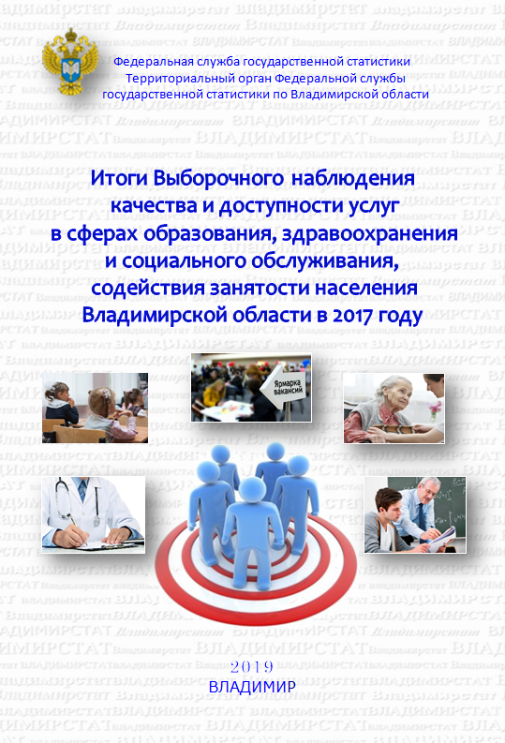
Оглавление
Предисловие……………………………………………………………………………...5
СОДЕЙСТВИЕ ЗАНЯТОСТИ………………………………………………………...6
Распределение респондентов по причинам поиска работы…………………….......7
Распределение респондентов по способам поиска работы…………………………8
Распределение лиц в возрасте 16 лет и более, занимавшихся поиском работы, по наличию обращений и причинам необращения в государственную службу занятости (центр занятости населения), наличию оплаты услуг по подбору работы и случаев мошенничества в процессе поиска работы……………………...9
Распределение лиц в возрасте 16 лет и более, занимавшихся поиском работы, по наличию оплаты услуг по подбору работы и случаев мошенничества в процессе поиска работы………………………………………………………………………...10
Распределение респондентов по наличию фактов и причинам отказа от предложенной работы и желанию получить новую профессию………………….11
ОБРАЗОВАНИЕ……………………………………………………………………….12
Посещение дошкольных образовательных организаций детьми
в возрасте 3-8 лет…………………………………………………………………….13
Посещение дополнительных занятий детьми в возрасте 3-8 лет…………………14
Обучение в общеобразовательной организации…………………………………...15
Удовлетворенность работой общеобразовательной организации………………..16
Посещение дополнительных занятий детьми, обучающимися в общеобразовательных организациях……………………………………………….19
ЗДРАВООХРАНЕНИЕ………………………………………………………………..20
Место получения первичной доврачебной и врачебной помощи………………...21
Получение первичной медицинской помощи……………………………………...25
Реализация права выбора участкового врача………………………………………33
Отсутствие в медицинских организациях врачей-специалистов…………………34
Обращение к врачам-специалистам………………………………………………...36
Причины непрохождения и прохождения на платной основе консультации у врачей-специалистов………………………………………………………………...44
Медицинские исследования…………………………………………………………46
Причины непрохождения и прохождения на платной основе медицинских исследований…………………………………………………………………………52
Оценка домохозяйствами работы поликлиники, к которой прикреплены члены домохозяйства………………………………………………………………………..54
Наличие трудностей с вызовом скорой помощи и оценка домохозяйствами работы стационарной медицинской организации…………………………………55
СОЦИАЛЬНОЕ ОБСЛУЖИВАНИЕ……………………………………………….57
Охват социальным обслуживанием, формы его получения и причины неполучения…………………………………………………………………………..58
Обеспеченность и нуждаемость в обеспечении необходимыми в повседневной жизни приспособлениями (техническими средствами)…………………………...59
Получение и нуждаемость в получении на дому медицинских и санитарно-гигиенических процедур, обеспеченность и нуждаемость в обеспечении необходимыми средствами ухода и/или медицинской реабилитации…………...60
Наличие и реализация права на получение бесплатного (или льготного) лекарственного обеспечения…………………………………………………….…..62
Причины отказа от получения бесплатного лекарственного обеспечения………63
Наличие права на бесплатное санаторно-курортное лечение…………………….64
Получение и нуждаемость в получении социальной помощи……………………65
Получение и нуждаемость в получении помощи в повседневных делах………..66
Наличие возможности и нуждаемость в улучшении жилищных условий……….70
Наличие финансовых ограничений и оценка домохозяйствами своего питания..71
ОСНОВНЫЕ ПОКАЗАТЕЛИ ВЫБОРОЧНОГО НАБЛЮДЕНИЯ КАЧЕСТВА И ДОСТУПНОСТИ УСЛУГ В СФЕРАХ ОБРАЗОВАНИЯ, ЗДРАВООХРАНЕНИЯ И СОЦИАЛЬНОГО ОБСЛУЖИВАНИЯ, СОДЕЙСТВИЯ ЗАНЯТОСТИ НАСЕЛЕНИЯ ПО РЕГИОНАМ ЦФО В 2017 ГОДУ ………………………….....73
СОДЕЙСТВИЕ ЗАНЯТОСТИ…………………………………………………….…74
Распределение респондентов по способам поиска работы…………………….74
Распределение респондентов по причинам необращения в государственный центр занятости населения………………………………………………………78
ОБРАЗОВАНИЕ…………………………………………………………………….82
Удовлетворенность работой общеобразовательной организации……………82
ЗДРАВООХРАНЕНИЕ……………………………………………………………..90
Оценка домохозяйствами работы поликлиники, к которой прикреплены члены домохозяйства…………………………………………………………………….90
Наличие трудностей с вызовом скорой помощи и оценка домохозяйствами работы стационарной медицинской организации……………………………..97
ОБЩИЕ СВЕДЕНИЯ ОБ ОБСЛЕДУЕМЫХ ДОМАШНИХ ХОЗЯЙСТВАХ.105
Распределение членов домашних хозяйств ОБДХ……………………………106

Предисловие
Выборочное наблюдение качества и доступности услуг в сферах образования, здравоохранения и социального обслуживания, содействия занятости населения проводится начиная с 2013 года с периодичностью раз в два года. Наблюдение проводится путем опроса населения по выборочному кругу домашних хозяйств, включенных в регулярное обследование бюджетов домашних хозяйств (ОБДХ). В 2017 году наблюдением было охвачено 48 тысяч домашних хозяйств на всей территории Российской Федерации. Во Владимирской области в обследовании приняли участие 550 домашних хозяйств, расположенных на 19 участках наблюдения: 15 в городской местности (все районы г. Владимира, г. Муром, г. Ковров, г. Вязники, г. Гусь-Хрустальный, г. Юрьев-Польский, г. Меленки, г. Лакинск) и 4 участка в сельской местности (пос. Головино Судогодского района, с. Торчино Суздальского района, с. Федоровское Юрьев-Польского района и дер. Орлово Муромского района). Опрос проводился с 15 по 29 июля.
Цель проведения наблюдения – получение статистической информации, отражающей фактические потребности населения в получении образовательных и медицинских услуг, социальном обслуживании, услуг в области содействия занятости населения, удовлетворенность населения объемом и качеством полученных услуг, их влияние на уровень благосостояния семей. Результаты обследования предназначены для разработки и оценки эффективности мер по реализации Концепции демографической политики Российской Федерации на период до 2025 года, государственных программ, направленных на обеспечение доступности и получения качественных услуг в сфере образования, медицинского и социального обслуживания для всех категорий населения, услуг в области содействия занятости населения.
В настоящий статистический сборник включены итоги Выборочного наблюдения качества и доступности услуг в сферах образования, здравоохранения и социального обслуживания, содействия занятости населения за 2017 год по Владимирской области. По ряду показателей приведены данные за 2015 год, а также по Российской Федерации в целом и по регионам Центрального федерального округа.
Статистический сборник подготовлен отделом статистики уровня жизни и обследований домашних хозяйств, тел. (4922)53-13-36
По вопросам приобретения Вы можете обращаться:
по телефону: (4922) 53-29-99
электронная почта: P33_AfoninaSA@gks.ru

